TIRAN ISLAND CORINTHIA SHARM 4*

Лето 2012 года

Цены от:
Количество ночей | Тип питания | Стоимость, руб.
7 ночей/8дней | Полупансион | 27513
7 ночей/8дней | Все включено | 29128
10 ночей/11дней | Полупансион | 35158
10 ночей/11дней | Все включено | 38683
14 ночей/15дней | Полупансион | 44384
14 ночей/15дней | Все включено | 48568
*Цена указана за 2-х человек

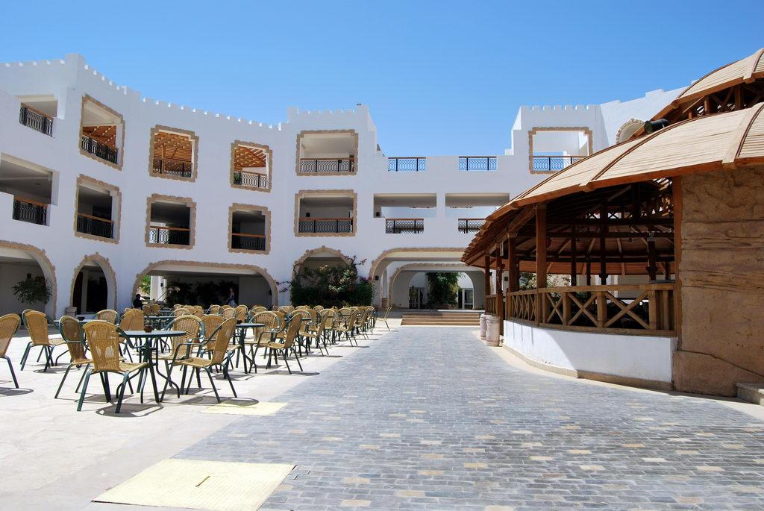

Контактная информация

Сайт: | http://www.tiranhotel.com/
Тип гостиницы: Гостиничный комплекс
Расположение: 2-я линия, Пляжный
Транспортная доступность:
Близость к аэропорту - Рядом (до 20 км)
Об отеле:
Corinthia Tiran – роскошный отель, предлагающий бесподобный отдых с массой развлечений и непревзойденным сервисом. Благодаря отличному расположению у побережья Красного моря, отель будет отличным местом отдыха для любителей дайвинга.

Месторасположение:
Отель расположен в 15 км от Наама Бэй, в 7 км от аэропорта Шарм-эль-Шейх.

Количество номеров:
335 номеров.

Типы номеров:
Стандартные номера, семейные номера.

Описание номеров:
Уютные и просторные номера, укомплектованы современной и удобной мебелью.
- балкон или терраса с видом на море, бассейн или сад;
- ТВ со спутниковыми каналами;
- мини-бар с холодильником;
- кондиционер;
- сейф;
- телефон с прямым набором;
- ванная комната с душевой кабиной, феном и туалетными принадлежностями.

Инфраструктура отеля:
- сад;
- 2 конференц-зала на 500 мест;
- бизнес-центр.

Типы питания:
- все включено.

Бесплатный сервис:
- круглосуточное обслуживание;
- зонтики и шезлонги возле бассейна;
- комнаты и оборудование для людей с физическими недостатками.

Платный сервис:
- автостоянка;
- прокат автомобилей;
- сейф у администратора;
- обслуживание номеров;
- пункт обмена валюты;
- магазин подарков;
- химчистка;
- прачечная;
- глажка;
- доступ в Интернет;
- факс;
- принтер.

Развлечения и спорт:
- фитнес-центр;
- открытый бассейн;
- крытый бассейн;
- дайвинг;
- теннисный корт.

Для детей:
- детская кроватка;
- детский бассейн;
- детский клуб.

Рестораны, бары:
- главный ресторан Let's eat, работающий по системе «шведский стол»;
- индийский ресторан House of Curry;
- стильный лобби-бар;
- пляжный ресторан;
- гриль-бар Oasis;
- уютное кафе Piazza.

Пляж:
Собственный песчаный пляж в 700 м от отеля.

